**《9.1压强》**

**【知识点一 压强】**

1. 关于压力的概念中，下列说法正确的是（　　）  
   A.压力的大小总等于物体受到的重力 B.压力的方向总是竖直向下的  
   C.压力的大小和方向总跟重力有关 D.压力就是垂直压在物体表面上的力
2. 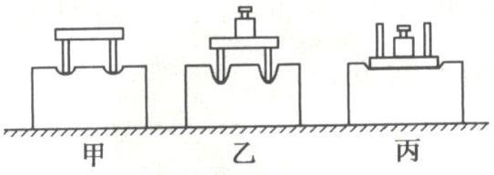利用小桌、海绵、砝码等探究影响压力作用效果的因素，如图甲至丙所示。  
     
     
     
     
     
   ⑴图中压力的作用效果是通过海绵发生______（选填“形变”或“运动状态改变”）来体现的，我们______（选填“可以”或“不可以”）用沙子代替海绵来完成实验。  
   ⑵通过比较图甲和图乙，说明受力面积一定时，压力______（选填“越大”或“越小”），压力的作用效果越明显，通过比较图______（填序号）和图丙，说明压力一定时，受力面积越小，压力的作用效果越明显。  
   ⑶实验中主要采用的研究方法是______（选填“控制变量法”或“理想实验法”）。
3. 放在水平桌面上的书包，所受的重力为32N，与桌面总的接触面积为0.04m2.求：⑴书包的质量；⑵书包对桌面的压强。（g取10N/kg）

**【知识点二 怎样减小或增大压强】**

1. 下列实例中，为了增大压强的是（　　）  
   A.书包带做得较宽 B.图钉帽做得面积较大   
   C.大型平板车装有很多车轮 D.石磨的磨盘做得很重
2. 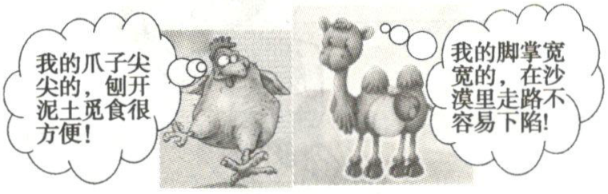随着自然的进化，动物界中出现了许多压强应用高手，如图所示的公鸡和骆驼就是两例。公鸡的爪子尖尖的，觅食时减小____________，  
   增大____________；而骆驼的脚掌宽宽的，  
   这样在走路时能够______对地面的压强。

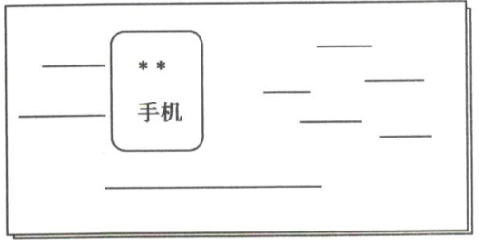 **【能力提升精练】**

1. 如图是某品牌智能手机在答题卡上的照片。该手机  
   大约为3只鸡蛋重，则对水平试卷的压强约为（　　）  
   A.12Pa B.120Pa   
   C.1200Pa D.12000Pa
2. 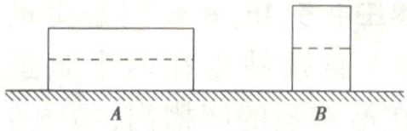如图，质量分布均匀的长方体重物A、B，密度分别为ρA和ρB，底面积分别为SA和SB，且SA＞SB，将它们放在水平面上，它们对地面的压强相等。现水平割去上半部分（如图中虚线所示），剩余部分对地面的压强分别为pA和pB，对地面的压力分别为FA和FB，下列物理量大小比较的关系正确的是（　　）  
   A.FA＜FB B.pA>pB   
   C.ρA>ρB   
   D.切割前后A、B对地面的压强均不变
3. 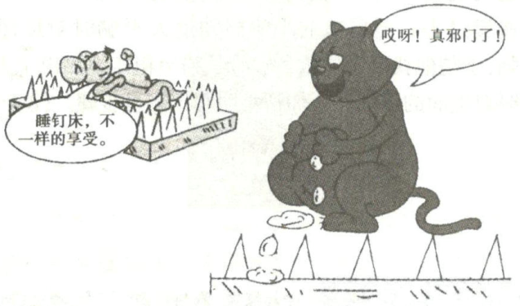观察如图所示的漫画，提出一个值得探究的问题。______________________________________  
   ______________________________________________________________________________？
4. 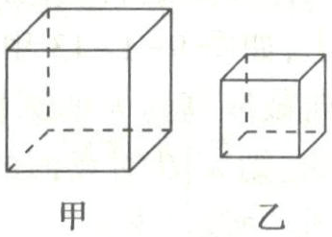如图所示，均匀实心正方体甲、乙放在水平地面上，甲的底面积为2×10－2m2，质量为16kg，乙的体积为1×10－3m3.求（g取10N/kg）：  
   ①甲对地面的压强；  
   ②若将乙叠放在甲的上方中央，乙对甲的压强  
   为p1，若将甲叠放在乙的上方中央，甲对乙的  
   压强为p2,已知p2=4p1，求乙的密度。

**【中考模拟演练】**

1. 如图所示，能正确表示物体对斜面压力的示意图是（　　）  
   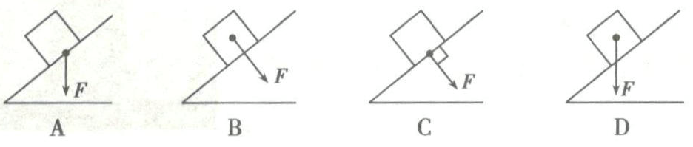
2. 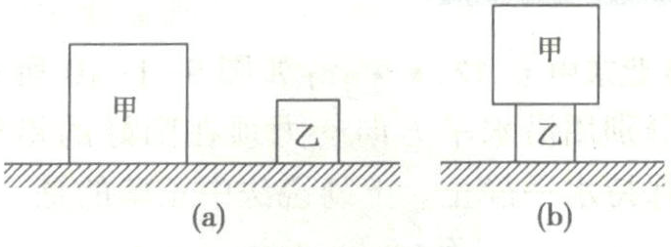如图中，同种材料制成的甲、乙两个实心立方体。甲、乙两物体对水平桌面的压强分别为80帕和40帕。如图（b），把甲放在乙的上面时，乙对桌面的压强是（　　）  
     
     
     
     
     
   A.120帕 B.240帕 C.360帕 D.480帕
3. 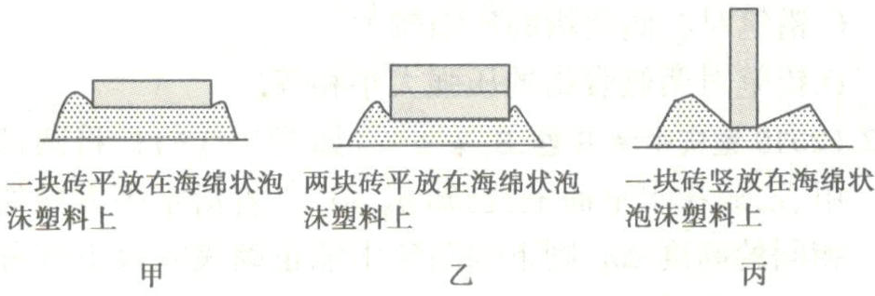为了探究压力和作用效果与哪些因素有关，小宇做了如图所示的三个实验：  
     
     
     
     
     
     
   ⑴比较甲、乙两次实验，可得出结论：__________________________________________________。  
   ⑵比较甲、丙两次实验，可得出结论：________________________________________________________。  
   ⑶比较乙、丙两次实验，能得出结论吗？____________。  
   ⑷根据⑴⑵得出的结论，可以总结出：压力的作用效果跟______、______有关。这种研究问题的方法叫____________。
4. 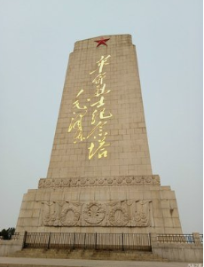“一切民族英雄都是中华民族的脊梁。”清明节人们到英雄山扫墓，铭记历史、缅怀英烈。如图所示，位于英雄山飓风云的革命烈士纪念塔，通高约34米，由塔身和水平基座两部分组成，塔身平面东西长约10米，南北宽约6米，采用乳白色花岗岩砌成，高耸入云。  
   已知该花岗岩的密度为2.6×103kg/m3,塔身花岗岩体积  
   约为60m3.取g=10N/kg。通过计算回答：  
   ⑴革命烈士纪念塔塔身的质量是多少？  
   ⑵纪念塔塔身对水平基座的压力是多大？  
   ⑶纪念塔塔身对水平基座的压强是多少？

**【经典试题演练】**

1. 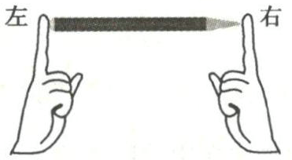如图所示，两手的食指分别用沿水平方向的力顶在削好的铅笔两端，使铅笔保持水平静止。下列说法中正确的是（　　）  
   A.铅笔对左侧食指的压力较大   
   B.铅笔对右侧食指的压力较大  
   C.铅笔对右侧食指的压强较大  
   D.铅笔对两侧食指的压强大小相等
2. 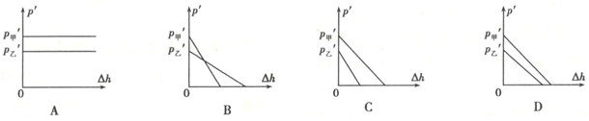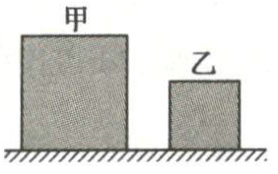如图，将圆柱体甲、乙放在水平面上，已知ρ甲＞ρ乙。  
   若沿水平方向切除相同的高度Δh，则下列图象中能正  
   确表示余下部分对地面的压强p′与切去部分高度Δh  
   的关系是（　　）
3. 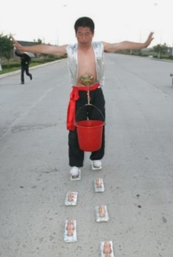请你想象一下，假如“减小受力面积可以减小压强”，则可能会出现（　　）  
   A.刀刃磨得越锋利，切菜越容易   
   B.书包带做得越窄，背着越舒服  
   C.墙基做得越宽，越不容易下陷   
   D.图钉尖做得越尖，越容易按入墙中
4. 总重量为700N的人直接站立在六个鸡蛋上，鸡蛋放  
   在泡沫板的凹槽内，如右图所示。泡沫板的凹槽增大了  
   鸡蛋的____________，从而减小压强来保护鸡蛋。如  
   果脚与鸡蛋的总接触面积约为1.4×10－3×m2，此时脚  
   对鸡蛋的压强为______Pa。
5. 小明在报纸上看到一条消息，“一位少女落入冰窟，90后小伙为救人在冰面上匍匐前行”。小伙为什么不抓紧跑过去救人，却要慢慢爬过去？爱思考的小明想知道人平躺时对地面的压强，于是他找来了体重秤、米尺、粉笔粗略地测出了人平躺时对地面的压强。请你帮小明写出测量步骤。

**【核心素养全练】**

1. 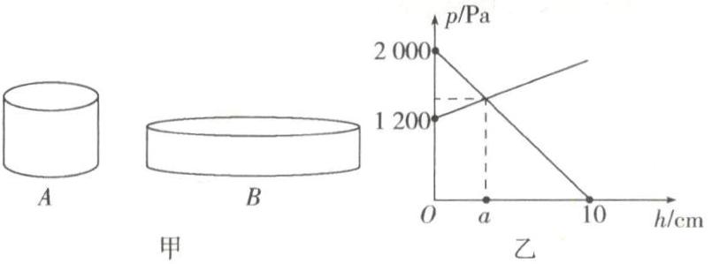小杨选择了两个高度分别为10cm和6m，底面积SA∶SB＝1∶3的实心均匀的圆柱体A、B进行工艺品搭建，A、B置于水平桌面上，如图甲所示。他从A的上表面沿水平方向截取高为h的圆柱块，并将截取高度h的变化关系如图乙所示，求：  
   ⑴从圆柱体A的密度；  
   ⑵从A截取h=6cm的圆柱块平放在B的中央，B对桌面的压强增加量；  
   ⑶图乙中a的值。

§§§§§§§§§§§§§§§§§§§§§§§§§§§§§§§§§§§§§§§§§§§§§§§§§§§§§§§§§§§§§§§§§§§§§§§§§§§§§§§§§§§§§§§§

**【参考答案】**

1. D 只有水平面上，压力的大小才等于重力的大小，故A错误；压力的方向是和受力面垂直的，不总是竖直向下，故B错误；压在竖直面上的物体产生的压力不是由重力产生的，其大小和方向跟重力无关，故C错误。
2. ⑴形变 可以 ⑵越大 乙 ⑶控制变量法  
   【解析】⑴力的作用效果之一是使物体发生形变，力越大，力的作用效果越明显，物体的形变就越大，所以可以通过观察海绵发生的形变程度来比较压力的作用效果；可以用沙子代替海绵做此实验。  
   ⑵由图甲和图乙可知，受力面积相同，而压力不同，压力越大，海绵的凹陷程度越大，压力的作用效果越明显，说明受力面积一定时，压力越大，压力的作用效果越明显；由图乙和图丙可知，压力相同而受力面积不同时，受力面积越小，海绵凹陷程度越大，力的作用效果越明显，由此可知：压力相同，受力面积越小，压力的作用效果越明显。
3. 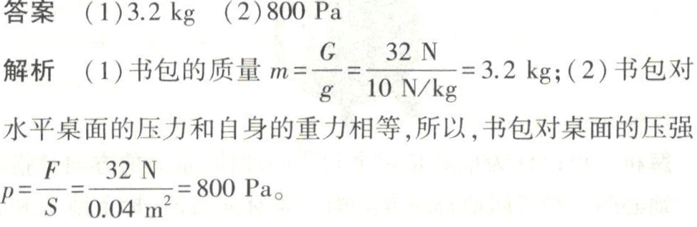
4. D 书包带做得较宽、图钉帽做得面积较大、大型平板车装很多车轮都是为了在压力一定时增大了受力面积，减小了压强，A、B、C选项错误；石磨的磨盘做得很重，是为了在受力面积一定时增大压力，增大压强，D选项正确
5. **答案** 受力面积 压强 减小  
   **解析** 公鸡的爪子尖尖的，与地面的接触面积小，可以减小受力面积，增大压强，从而使它容易刨开泥土；骆驼的脚掌宽宽的，与地面的接触面积大，增大受力面积，减小压强，从而使它在沙漠里走路时不容易下陷。
6. 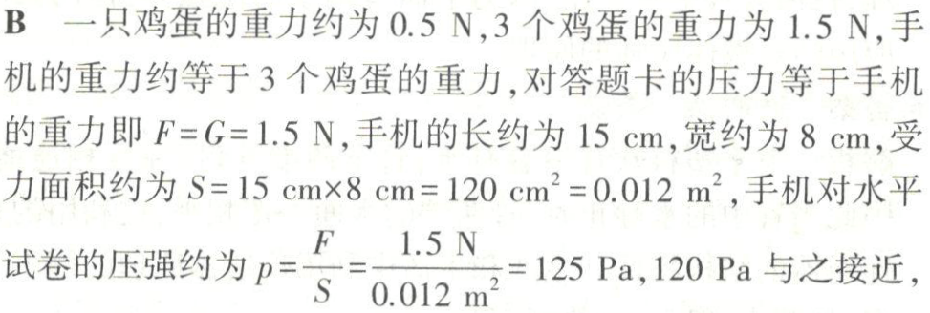
7. 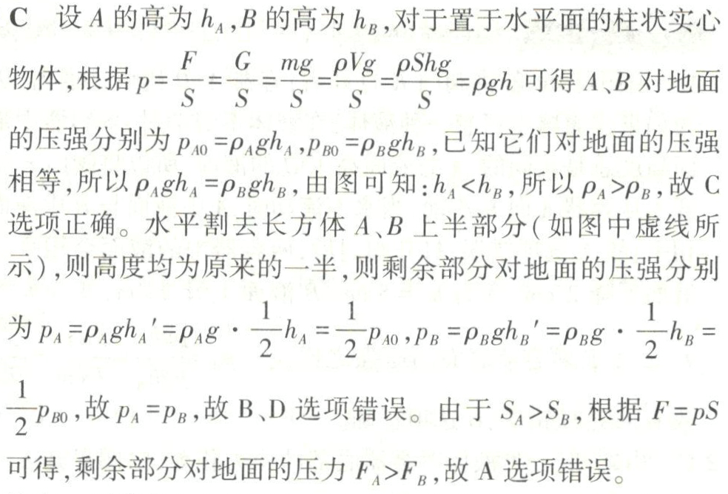
8. **答案** 压强的大小是否与压力的大小有关（或压强的大小是否与受力面积的大小有关）  
   **解析** 解答这类开放性试题，要注意运用对比的方法，从图中的情景获取有用的信息。
9. 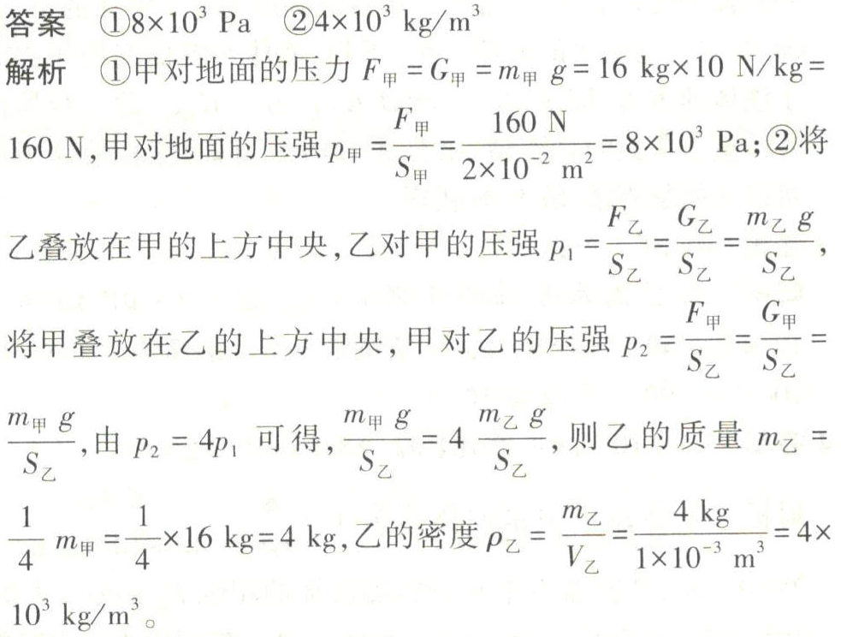
10. 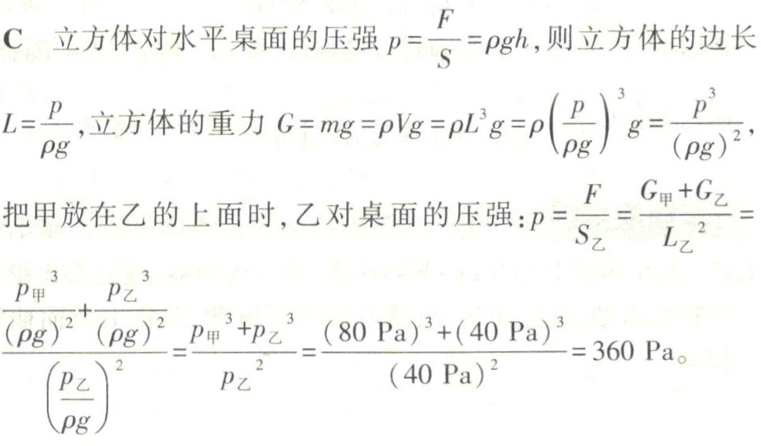C 物体对斜面的压力，受力物体是斜面，故作用点在被压的斜面上，方向垂直接触面而指向被压斜面，故C选项正确。
12. ⑴受力面积不变时，压力的作用效果与压力的大小有关  
    ⑵压力不变时，压力的作用效果与受力面积大小有关  
    ⑶不能  
    ⑷压力的大小 受力面积的大小 控制变量法  
    【解析】 ⑴比较甲、乙两次实验可知，受力面积不变，压力的大小不同，泡沫塑料的凹陷程度不同，说明了受力面积不变时，压力的作用效果与压力的大小有关；  
    ⑵比较甲、丙两次实验可知，压力大小不变，受力面积的大小不同，泡沫塑料的凹陷程度不同，说明了压力不变时，压力的作用效果与受力面积大小有关；  
    ⑶比较乙、丙两次实验可知，压力和受力面积都不同，泡沫塑料的凹陷程度也不同，所以得不出实验结论；  
    ⑷根据⑴⑵的结论可以总结出：压力的作用效果跟压力的大小及受力面积的大小有关。
13. 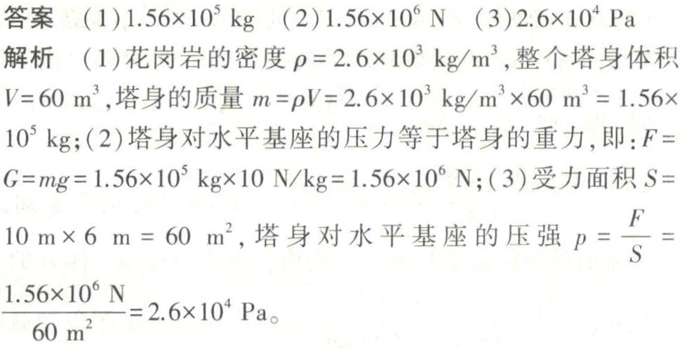
14. C 铅笔处于静止状态，受到两手指的压力是一对平衡力，所以两手指对铅笔的压力相等；由于手指对铅笔的压力与铅笔对手的压力是一对作用力与反作用力，所以这两力也相等，故A、B选项错误。由于铅笔的两端的受力相同，右边的受力面积小，由p=F/S可知右侧食指受到的压强较大，故C选项正确，D选项错误。
15. D 已知ρ甲＞ρ乙、h甲＞h乙，根据圆柱体对水平面的压强p=pgh知p甲＞p乙，所以开始时甲图线在乙图线的上面。若沿水平方向切除相同的高度Δh，因为ρ甲＞ρ乙，所以Δp甲＞Δp乙，甲的压强减小得快，但由于甲的高度大于乙的高度，甲的压强不可能比乙先变成零，故D选项正确。
16. B 假如“减小受力面积可以减小压强”，刀刃磨得越锋利，压强越小，切菜越不容易；书包带做得越窄，压强越小，背着越舒服；墙基做得越宽，压强越大，越容易下陷；图钉尖做得越尖，压强越小，越不容易按入墙中。故选B。
17. 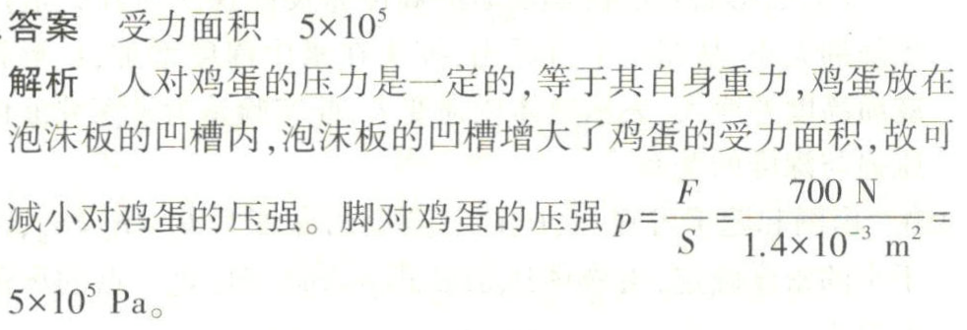
18. ⑴用体重秤测出人的质量，可算出人对地面的压力F＝G＝mg；  
    ⑵人躺在干净的地板上，用粉笔画出人的轮廓线；  
    ⑶用米尺和粉笔在人体轮廓线内画方格，数出方格数（不满一格的方格数除以2，再加上完整的方格数或超过半格的算一格，再加上完整的方格数，不到半格的不算）。根据方格面积算出人平躺时和地面的接触面积；  
    ⑷利用公式p＝F/S可得人平躺时对地面的压强。  
    解析 根据压强公式p=F/S可知，需要测量出压力和受力面积。
19. 